## «Страховка», 8-9 класс, короткометражный художественный фильм

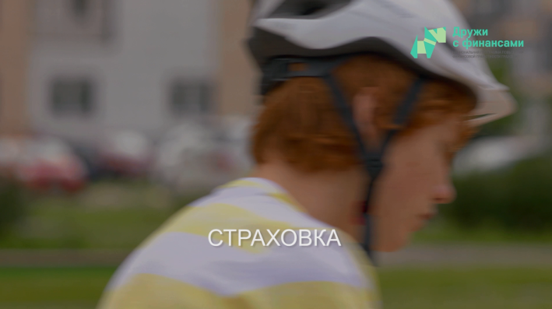

**Дидактическая карта**

|  |  |
| --- | --- |
| **Модуль 3. Риски в мире денег**  **Тема. Страхование**  1. Липсиц И.В., Рязанова О.И.  Финансовая грамотность: материалы для учащихся. 8-9 классы общеобразоват. орг. – М.: ВАКО, 2018. – 352 с. – (Учимся разумному финансовому поведению). ISBN 978-5-408-04119-0  2. Лавренова Е.Б., Рязанова О.И., Липсиц И.В.  Финансовая грамотность: учебная программа. 8-9 классы общеобразоват. орг. – М.: ВАКО, 2018. – 32 с. – (Учимся разумному финансовому поведению). ISBN 978-5-408-04117-6  3. Рязанова О.И., Липсиц И.В., Лавренова Е.Б.  Финансовая грамотность: Методические рекомендации для учителя. 8-9 классы общеобразоват. орг. – М.: ВАКО, 2018. – 152 с. – (Учимся разумному финансовому поведению). ISBN 978-5-408-04121-3 | |
| **Содержание образования и планируемые результаты обучения** | |
| **Основные понятия** | Страхование, виды страхования |
| **Личностные характеристики и установки** | * Понимание устройства банковской системы. * Понимание того, что вступление в отношения с банком должно осуществляться не спонтанно под воздействием рекламы, а по действительной необходимости и со знанием способов взаимодействия. |
| **Предметные результаты** | Обучающийся научится:   * развивать критическое мышление; * читать договор с банком; * рассчитывать банковский процент и сумму выплат по вкладам. |
| **Компетенции** | Оценивать необходимость использования банковских услуг для решения своих финансовых проблем |
| **Структура фильма (продолжительность 7 мин. 25 сек.)** | |
| **Содержательные фрагменты** | |
| **Фрагмент 1.** | |
| **Условное название** | Плата за безопасность |
| **Продолжительность** | 1 мин. 11 сек. |
| **с ……. по…….** | С 0 мин. 0 сек. по 1 мин. 11 сек. |
| **Основные понятия** | Страхование, виды страхования |
| **Транслируемое содержание образования** | Показано, что безопасность – ценное благо, но в условиях ограниченных ресурсов людям приходится так или иначе платить за нее, отказываясь от других ценных благ (или старый велосипед с защитой, или новый без защиты). |
| **Фрагмент 2.** | |
| **Условное название** | Жаль, что не застраховал |
| **Продолжительность** | 1 мин. 19 сек. |
| **с ……. по…….** | с 3 мин. 09 сек. по 4 мин. 28 сек. |
| **Основные понятия** | Страхование, виды страхования |
| **Транслируемое содержание образования** | Показано, что в определенных, вполне вероятных ситуациях безопасность, приобретаемая путем покупки страховки, ощущается как более ценная по сравнению с экономией относительно небольших денег. |
| **Фрагмент 3.** | |
| **Условное название** | Надо оценивать риски |
| **Продолжительность** | 1 мин. 45 сек. |
| **с ……. по…….** | с 5 мин 35 сек. по 7 мин. 20 сек. |
| **Основные понятия** | Страхование, виды страхования |
| **Транслируемое содержание образования** | Дано объяснение, что приобретение страховки во многих случаях является оптимальным способом обеспечить безопасность от разных рисков, однако решению о страховании должна предшествовать оценка и расчет. |

**Место видеоматериала в тематическом плане занятий**

Данный видеоматериал иллюстрирует тему 7 «Особые жизненные ситуации и как с ними справиться» (Лавренова Е., Рязанова О., Липсиц И. «Финансовая грамотность: учебная программа. 8, 9 классы») и соответствующую тему занятия 18 «Чем поможет страхование» (Липсиц И., Рязанова О. Финансовая грамотность: материалы для учащихся. 8, 9 классы. — М.: ВАКО, 2018. — с. 182-196), которые относятся к модулю 3 «Риски в мире денег».

**Образовательная цель демонстрации видеоматериала**

Объективно тема «Страхование» является сложной для восприятия учениками средней школы. Серия позволяет проиллюстрировать учебный материал примерами из жизни.

Серия направлена на развитие у учащихся следующих компетенций:

* + оценивать последствия сложных жизненных ситуаций, с точки зрения пересмотра структуры финансов семьи и личных финансов;
  + оценивать предлагаемые варианты страхования.

В результате просмотра и обсуждения Серии учащиеся должны закрепить образовательные цели урока:

* + с нашим имуществом случаются разные неприятности, полностью исключить их нельзя, но можно компенсировать (частично или полностью) финансовый ущерб от этих неприятностей. Страхование — один из способов финансовой защиты семьи от рисков и потерь в случае возникновения сложных и непредвиденных жизненных ситуаций;
  + важно понимать какие риски имеет смысл страховать.

**Краткое описание**

Родители дарят Мише на день рождения защиту для поездок на велосипеде. Миша огорчен — он надеялся получить велосипед.

Миша с отцом едут в торговый центр и паркуют машину во дворе. Вернувшись, они обнаруживают, что машина исчезла. Папа решает, что ее угнали, а ведь она не была застрахована. Папа в отчаянии, но Миша выясняет, что они просто ошиблись двором. Папа страхует машину и думает о необходимости страхования других вещей.

Брат мамы — дядя Вадим дарит Мише новый велосипед и объясняет, что риски нужно оценивать, а не страховать все подряд — на это никаких денег не хватит. И защита для езды на велосипеде — вполне достаточная страховка для Миши.

Герои понимают, что страховка позволяет снизить последствия неприятностей — не получить взамен новое имущество, не обогатиться, а именно получить финансовую помощь. При этом они приходят к выводу — важно не страховать все подряд, а четко оценивать риски и понимать, что именно имеет смысл страховать.

**Варианты использования в учебном процессе**

В соответствии с ходом занятия 18, изложенным в методических рекомендациях УМК (Рязанова О.И., Липсиц И.В., Лавренова Е.Б. Финансовая грамотность: Методические рекомендации для учителя. 8, 9 классы. — М.: ВАКО, 2018. — с. 97), можно рекомендовать демонстрацию этого видеоматериала перед шагом 3 или в конце занятия для подведения итогов.

Видеоматериал рекомендуется к показу целиком.

**Комментарии педагога после просмотра, обсуждение в классе, вопросы обучающимся**

После просмотра Серии учителю рекомендуется обсудить с учащимися следующие вопросы:

* Почему папа не страховал машину от угона? На что он рассчитывал? Что заставило его изменить свою точку зрения?
* Как вы оцениваете намерение папы «все застраховать»?
* Какой совет по выбору объектов страхования дает папе дядя Вадим, чем он аргументирует свою позицию?
* Если бы вам нужно было страховать имущество вашей семьи, то что бы вы выбрали?

Учитель также может рекомендовать видеоматериал при подготовке индивидуальных или групповых проектов по следующим темам:

* Виды страхования.
* Страхование детей.
* Риски в нашей жизни.

**Обратите внимание!**

Учащиеся не заключают договоры страхования и, соответственно, овладение навыками для заключения таких договоров им не требуется. В то же время учитель, обучающий финансовой грамотности, в целях расширения своих профессиональных компетенций может использовать один из результатов проекта Минфина России — интерактивный практикум по формированию навыка верно заключать финансовый договор — <https://intpract.oc3.ru/> (содержит курсы «Личное страхование», «Страхование имущества», «Автострахование» и др.)